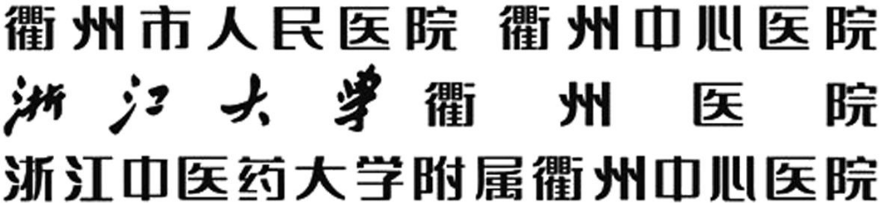
衢市医科教便函〔2015〕0507

关于举办市级Ⅱ类学分继教项目
《易误诊误治传染病的诊治与防控》学习班的通知
各医疗单位：
衢州市人民医院防保科主任负责的市级Ⅱ类学分继教项目《易误诊误治传染病的诊治与防控》暨全院性传染病防治知识专题培训将于2015年5月7-9日举办。本次学习班将授于市级II类学分5分。现将具体事项通知如下：
1. 一、时间：5月7-9日
2. 二、地点：衢州市人民医院示教室
三、参加对象：本院医护人员，全市外院医护人员。本次学习班暨全院性传染病防治知识专题培训，要求医院内科片医护人员、门诊护理单元、检验科、影像医学科等。
四 四、培训内容：登革热的防控、艾滋病的预防和控制、霍乱的防治、疟疾的防治、重症手足口病的防治、脊髓灰质炎诊治与AFP监测报告、布病、麻疹的防治、新发输入性传染病防治、性病规范化诊断与报告、麻风病的的诊治与转诊、人感染H7N9禽流感的防治、传染病防治法解读、传染病疫情报告、肠道门诊的规范管理与报告等。
4 五、其它：本次培训班考试合格者，授于市级II类学分5分。
衢州市人民医院科教处、防保处
2015-04-29

